Дистанционное задание для группы 2-СЭЗ-26 17.09.2026
Задание: полностью перенести конспект в тетрадь и выполнить домашнее задание (соберу тетради в понедельник!)

Лекция №8

Тема: «Квадратные неравенства»
Цель: научиться решать квадратные неравенства методом параболы и методом интервалов; понять связь между квадратным уравнением и квадратным неравенством.
- ВВЕДЕНИЕ

В прошлой теме мы научились решать квадратные уравнения — находить точки, где выражение равно нулю. Но в реальной жизни часто нужно узнать не «где равно нулю», а где больше нуля или где меньше нуля.

- ОПРЕДЕЛЕНИЕ КВАДРАТНОГО НЕРАВЕНСТВА

Определение.
Квадратным неравенством называется неравенство вида ax² + bx + c > 0 (или < 0, ≥ 0, ≤ 0),
где x — переменная, a, b, c — числа, причём a ≠ 0.
Четыре вида квадратных неравенств:
Знак | Читается
ax² + bx + c > 0 | «больше нуля»
ax² + bx + c < 0 | «меньше нуля»
ax² + bx + c ≥ 0 | «больше или равно нулю»
ax² + bx + c ≤ 0 | «меньше или равно нулю»
Примеры:
- x² − 5x + 6 > 0
- 2x² + 3x − 2 ≤ 0
- −x² + 4x − 3 < 0
- 3x² − 12 ≥ 0
Важно: знак неравенства может быть любым из четырёх. Решение зависит и от коэффициентов, и от знака.

- ВИДЫ КВАДРАТНЫХ НЕРАВЕНСТВ

3.1. Полные квадратные неравенства Все коэффициенты отличны от нуля: a ≠ 0, b ≠ 0, c ≠ 0.
Пример: 2x² − 5x + 3 > 0

3.2. Неполные квадратные неравенства
Хотя бы один из коэффициентов b или c равен нулю.
Случай | Вид | Пример
b = 0 | ax² + c > 0 | 2x² − 8 > 0
c = 0 | ax² + bx > 0 | 3x² + 6x < 0
b = 0, c = 0 | ax² > 0 | 5x² ≥ 0

3.3. Приведённые квадратные неравенства Старший коэффициент равен 1: x² + px + q > 0.
Пример: x² − 5x + 6 ≤ 0

3.4. Особый случай: отрицательный старший коэффициент
Если a < 0, удобно умножить обе части неравенства на (−1) и поменять знак неравенства на противоположный.
Пример:
−x² + 4x − 3 < 0 | · (−1)
x² − 4x + 3 > 0
Запомните: при умножении на отрицательное число знак неравенства переворачивается.

- СВЯЗЬ С КВАДРАТНЫМ УРАВНЕНИЕМ: НАХОДИМ НУЛИ ФУНКЦИИ

Ключевая идея: чтобы решить квадратное неравенство, нужно сначала найти нули функции — то есть решить соответствующее квадратное уравнение.
Алгоритм:
- Заменить знак неравенства на «=» и решить квадратное уравнение: ax² + bx + c = 0
- Найти корни x₁ и x₂ (если они есть).
- Эти корни — границы промежутков, на которых выражение сохраняет знак.
Напоминание: дискриминант D = b² − 4ac.
- D > 0 — два корня;
- D = 0 — один корень;
- D < 0 — корней нет.
Пример. Для неравенства x² − 5x + 6 > 0 решим уравнение:
x² − 5x + 6 = 0
D = 25 − 24 = 1
x₁ = 2, x₂ = 3
Значит, границы — точки 2 и 3. Нам осталось выяснить, где выражение положительно, а где отрицательно.

  - МЕТОД ПАРАБОЛЫ (ГРАФИЧЕСКИЙ МЕТОД)

Идея метода: функция y = ax² + bx + c — это парабола. Решить неравенство — значит найти, при каких x парабола находится выше или ниже оси Ox.

5.1. Как выглядит парабола
Если a > 0 — ветви параболы направлены вверх (улыбка).
Если a < 0 — ветви направлены вниз (грусть).

5.2. Три случая для a > 0
Случай 1: D > 0 (два корня x₁ < x₂)
Парабола пересекает ось Ox в двух точках.
Неравенство | Решение
ax² + bx + c > 0 | x < x₁ или x > x₂
ax² + bx + c < 0 | x₁ < x < x₂
ax² + bx + c ≥ 0 | x ≤ x₁ или x ≥ x₂
ax² + bx + c ≤ 0 | x₁ ≤ x ≤ x₂
Правило-запоминалка: «Больше — врозь, меньше — вместе».
Случай 2: D = 0 (один корень x₀)
Парабола касается оси Ox в одной точке.
Неравенство | Решение
ax² + bx + c > 0 | x ≠ x₀ (все числа, кроме x₀)
ax² + bx + c ≥ 0 | x — любое число
ax² + bx + c < 0 | решений нет
ax² + bx + c ≤ 0 | x = x₀
Случай 3: D < 0 (корней нет)
Парабола не пересекает ось Ox.
Неравенство | Решение
ax² + bx + c > 0 | x — любое число
ax² + bx + c ≥ 0 | x — любое число
ax² + bx + c < 0 | решений нет
ax² + bx + c ≤ 0 | решений нет

5.3. Случай a < 0
Если a < 0, можно:
- либо умножить неравенство на (−1) и поменять знак;
- либо рассуждать «зеркально».
Пример. Решить −x² + 4x − 3 < 0.
Умножим на (−1), поменяв знак:
x² − 4x + 3 > 0
D = 16 − 12 = 4, корни x₁ = 1, x₂ = 3.
a = 1 > 0, значит «> 0» — это «врозь»:
x < 1 или x > 3.

  - МЕТОД ИНТЕРВАЛОВ

Этот метод удобен, когда корни найдены, а нужно быстро расставить знаки.
Алгоритм:
- Найти корни уравнения ax² + bx + c = 0.
- Отметить корни на числовой прямой (точки выколотые для строгих неравенств, закрашенные — для нестрогих).
- Определить знак выражения на крайнем правом промежутке:
  - если a > 0, то справа знак «+»;
  - если a < 0, то справа знак «−».
- Знаки чередуются при переходе через каждый простой корень.
- Выбрать промежутки с нужным знаком.
Пример. Решить x² − 5x + 6 > 0.
Корни: x₁ = 2, x₂ = 3. a = 1 > 0.
Наносим точки на прямую:
+ − +
──●───●──→
2 3
Знак «+» на промежутках (−∞; 2) и (3; +∞).
Неравенство «> 0» → выбираем «+».
Ответ: x ∈ (−∞; 2) ∪ (3; +∞).
Тот же пример для < 0:
Выбираем «−» → x ∈ (2; 3).

  - ПРИМЕРЫ РЕШЕНИЯ РАЗНЫХ ТИПОВ НЕРАВЕНСТВ

Пример 1. Полное неравенство, D > 0
Решить x² − 7x + 10 ≤ 0.
Шаг 1. Решаем уравнение x² − 7x + 10 = 0.
D = 49 − 40 = 9, √D = 3.
x₁ = (7 − 3)/2 = 2, x₂ = (7 + 3)/2 = 5.
Шаг 2. a = 1 > 0, ветви вверх. Знак «≤ 0» → «вместе», включая корни.
Ответ: x ∈ [2; 5].

Пример 2. Полное неравенство, D = 0
Решить x² − 6x + 9 > 0.
Шаг 1. Уравнение x² − 6x + 9 = 0.
D = 36 − 36 = 0, x₀ = 3.
Шаг 2. Парабола касается оси в точке 3, ветви вверх.
«> 0» → все числа, кроме x = 3.
Ответ: x ∈ (−∞; 3) ∪ (3; +∞).

Пример 3. Полное неравенство, D < 0
Решить x² + 4x + 7 > 0.
Шаг 1. D = 16 − 28 = −12 < 0, корней нет.
Шаг 2. a = 1 > 0, парабола выше оси Ox при любом x.
Ответ: x ∈ (−∞; +∞), то есть x — любое число.

Пример 4. Отрицательный старший коэффициент
Решить −2x² + 5x − 3 < 0.
Шаг 1. Умножим на (−1), меняем знак:
2x² − 5x + 3 > 0.
Шаг 2. Решаем 2x² − 5x + 3 = 0.
D = 25 − 24 = 1.
x₁ = (5 − 1)/4 = 1, x₂ = (5 + 1)/4 = 1,5.
Шаг 3. a = 2 > 0, знак «> 0» → «врозь».
Ответ: x ∈ (−∞; 1) ∪ (1,5; +∞).

Пример 5. Неполное неравенство (b = 0)
Решить x² − 9 ≥ 0.
Шаг 1. x² − 9 = 0 → x = ±3.
Шаг 2. a = 1 > 0, «≥ 0» → «врозь», включая корни.
Ответ: x ∈ (−∞; −3] ∪ [3; +∞).

Пример 6. Неполное неравенство (c = 0)
Решить x² + 4x < 0.
Шаг 1. x(x + 4) = 0 → x = 0, x = −4.
Шаг 2. a = 1 > 0, «< 0» → «вместе».
Ответ: x ∈ (−4; 0).

Пример 7. Неравенство с произведением
Решить (x − 1)(x + 3) ≤ 0.
Шаг 1. Раскрываем скобки: x² + 2x − 3 ≤ 0.
Шаг 2. Корни: x² + 2x − 3 = 0 → x₁ = −3, x₂ = 1.
Шаг 3. «≤ 0» → «вместе».
Ответ: x ∈ [−3; 1].

Пример 8. Практическая задача
Площадь прямоугольного участка должна быть не менее 100 м². Одна сторона на 15 м больше другой. Какими могут быть стороны?
Решение.
Пусть меньшая сторона x м, тогда большая (x + 15) м.
Площадь: x(x + 15) ≥ 100.
x² + 15x − 100 ≥ 0.
D = 225 + 400 = 625, √D = 25.
x₁ = (−15 − 25)/2 = −20, x₂ = (−15 + 25)/2 = 5.
a = 1 > 0, «≥ 0» → «врозь».
x ≤ −20 или x ≥ 5.
Так как длина стороны не может быть отрицательной, x ≥ 5.
Ответ: меньшая сторона не менее 5 м, большая — не менее 20 м.

СПРАВОЧНЫЙ МАТЕРИАЛ для записи в тетрадь

Понятие | Формула / правило
Квадратное неравенство | ax² + bx + c > 0 (< 0, ≥ 0, ≤ 0), a ≠ 0
Дискриминант | D = b² − 4ac
Корни уравнения | x₁,₂ = (−b ± √D) / (2a)
a > 0, D > 0, «> 0» | x < x₁ или x > x₂
a > 0, D > 0, «< 0» | x₁ < x < x₂
a > 0, D = 0, «> 0» | x ≠ x₀
a > 0, D = 0, «≥ 0» | любое x
a > 0, D < 0, «> 0» | любое x
a > 0, D < 0, «< 0» | решений нет
a < 0 | умножить на (−1), поменять знак
Правило-запоминалка | «Больше — врозь, меньше — вместе»
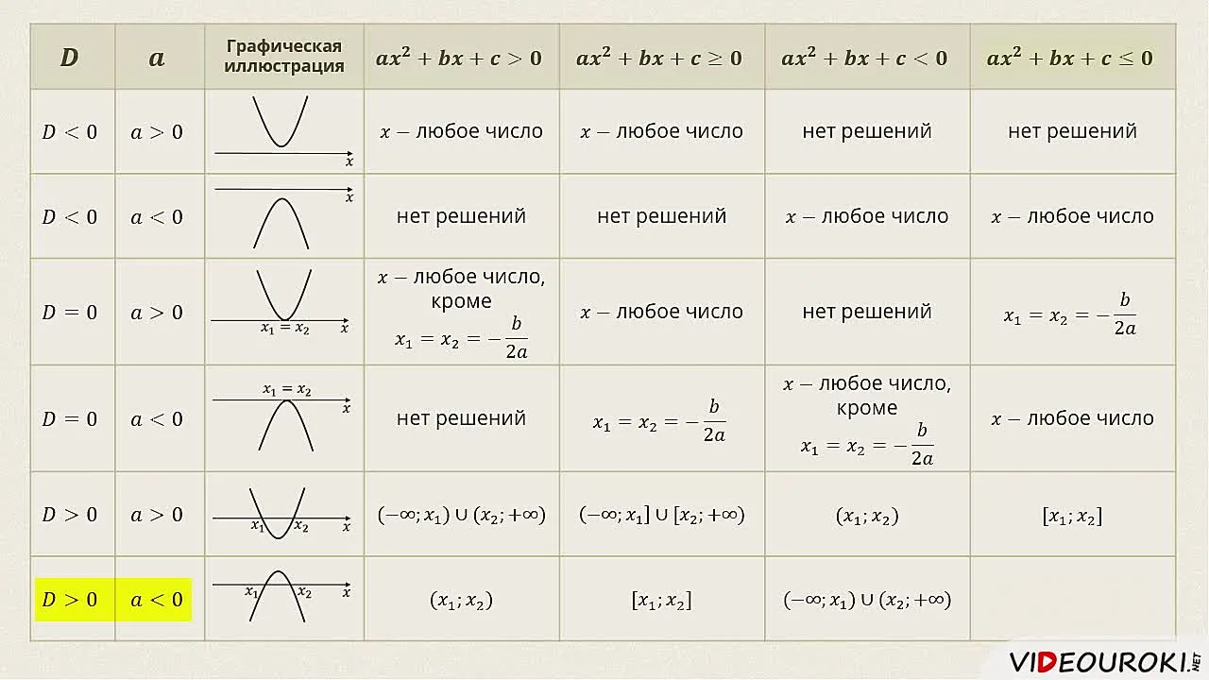

8. ДОМАШНЕЕ ЗАДАНИЕ

Решить неравенства:

- 1. x² − 3x + 2 > 0

- 2. x² − 4x + 3 ≤ 0

- 3. 2x² + 5x − 3 < 0

- 4. x² − 6x + 9 ≥ 0

5. −x² + 3x + 4 ≥ 0
- 6. x² − 16 < 0
- 7. x² + 7x > 0
8. 3x² − 12x ≤ 0

